Консультация для родителей
«Как и зачем нужно развивать мелкую моторику
у детей раннего возраста»
Подготовила Владыкина Н.А., воспитатель группы №1 (ранний возраст)
Работу по развитию мелкой моторики рук ребенка следует начинать с самого раннего возраста. Почему же развитие мелкой моторики ребенка имеет такое большое значение? Все дело в головном мозге человека, а точнее в центрах, отвечающих за движения пальцев рук и речь. Эти центры расположены очень близко друг к другу. Поэтому, развивая мелкую моторику, стимулируя соответствующие отделы мозга, мы активизируем и соседние отделы, отвечающие за речь. Родителям важно понимать значение развития мелкой моторики.
Что можно сделать для её развития мелкой моторики?
Уже в грудном возрасте можно делать пальчиковую гимнастику - массировать пальчики. Тем самым мы воздействуем на связанные с корой головного мозга, активные точки. В раннем дошкольном возрасте следует уделять внимание развитию основных навыков самообслуживания, таких как завязывание шнурков, застегивание пуговиц и т.д. Ну а в старшем дошкольном возрасте развитие мелкой моторики руки и развитие координации движений руки должно стать важной частью подготовки к школе, в частности к письму.
Есть специальные игры и упражнения для развития мелкой моторики рук. Некоторые известны Вам давно. У большинства современных детей наблюдается общее моторное отставание, в особенности у детей городских. Раньше все делали руками. А теперь на каждое занятие есть по машине. Больше всего на свете маленький ребенок хочет двигаться, для него движение - есть способ познания мира. Соответственно, чем четче и точнее будут детские движения, тем глубже и осмысленней будет знакомство малыша с миром.
Игры и упражнения на развитие мелкой моторики.
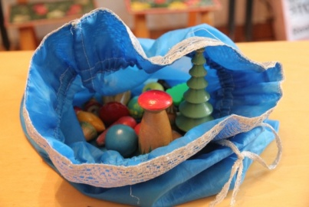
- «Чудесный мешочек».
Узнавание предметов на ощупь.

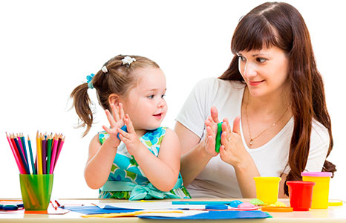
- Рисование карандашом.
- Лепка из пластилина или глины.
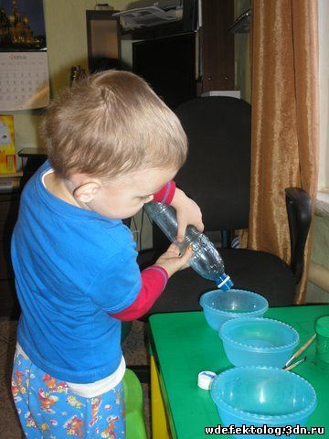

- Игры с водой. Например, переливание
воды из емкости с узким горлышком в емкость с широким горлышком.
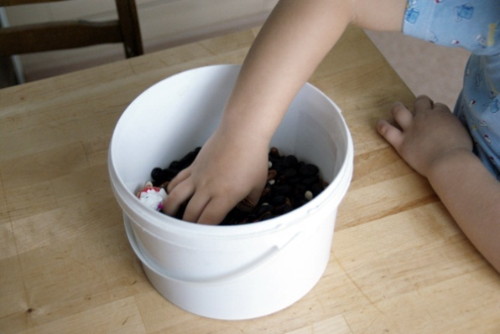
- «Сухой бассейн». В подходящую по размеру емкость насыпаем 1кг гороха (фасоль, пшено) и прячем внутрь привлекательные предметы: яркие мячики, фигурки животных, игрушки Киндер - сюрприз, просим отыскать их. Во время этой игры взрослый не должен отходить от малыша, чтобы исключить попадании мелких предметов в рот.
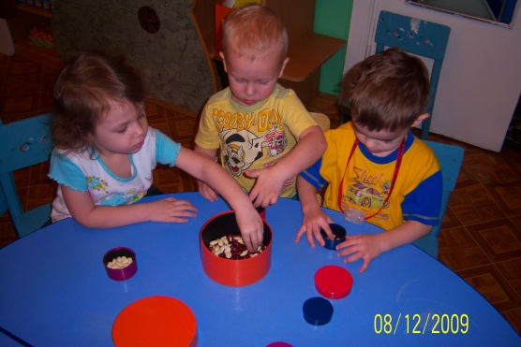

- «Золушка». Сортировка зерен по размеру. Например, собрать в одну баночку фасоль (крупные зерна), в другую горох (маленькие зерна).

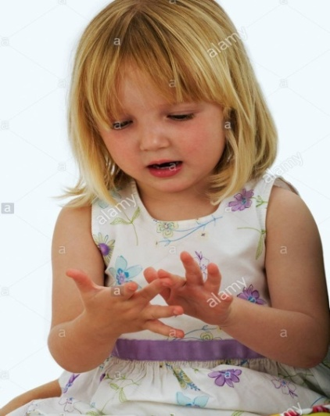

- Пальчиковые фольклорные игры. Например,
«Сорока - белобока кашу варила…»

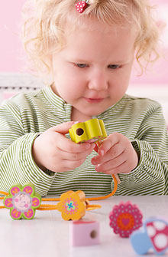
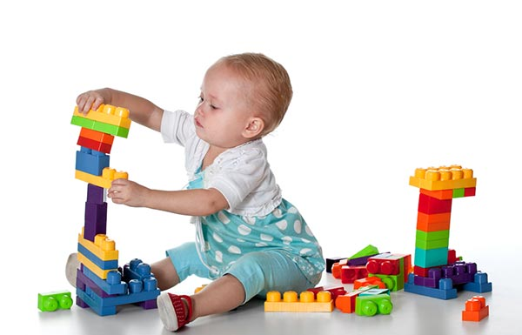
- «Мозаика»,
- «Конструктор»,
- «Шнуровка»
и другие

Сейчас в продаже имеется большой выбор игрушек по развитию мелкой моторики. Но можно изготовить их и самим, а еще лучше, если малыш Вам поможет в вашем творчестве..
Просто делать упражнения малышу будет скучно - надо обратить их в интересные и полезные игры, нужно превратить обучение в игру, не отступать, если задания покажутся трудными, не забывать хвалить ребенка.
Желаю успеха!

